Problem 1 :

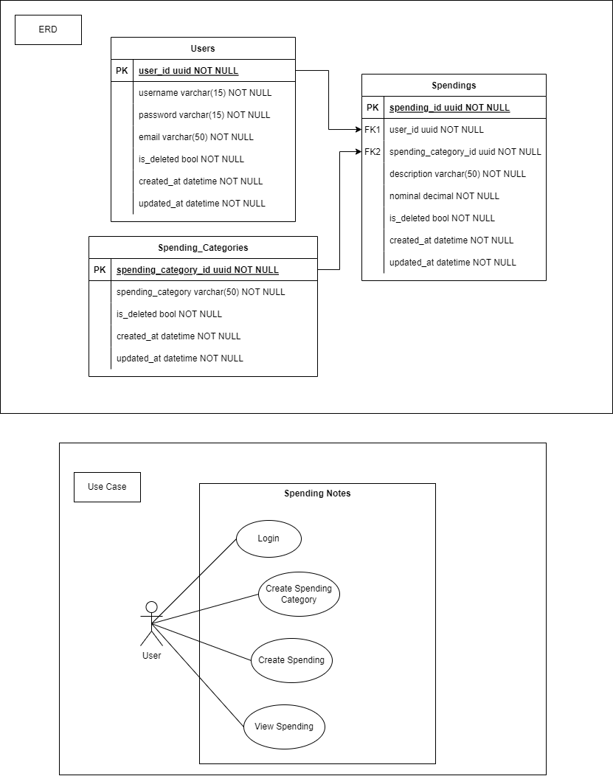

Problem 2 :

SQL :

**select * from Users;**

Redis :

keys * --> untuk menampilkan list key yang ada

get [key_name] --> untuk menampilkan value dari [key_name]

**Neo4J** :

MATCH (u:Users)

return u;

**Cassandra** :

select * from Users;